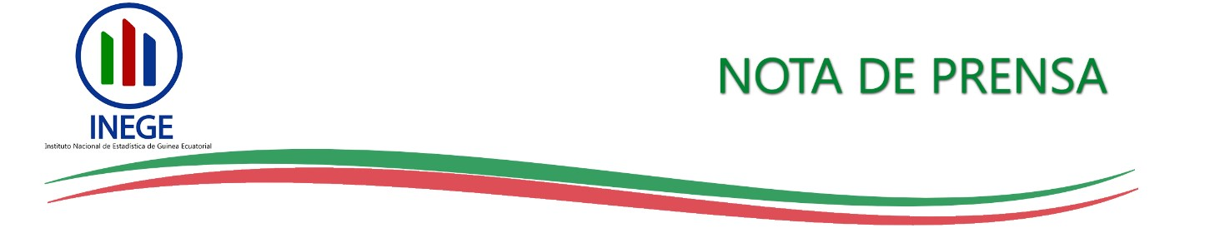

Malabo, 26de febrerode 2024

EVOLUCIÓN DE LAINFLACIÓN EN EL MES DE ENERODE 2023

El mes de enero de 2024 registra una tasa media de inflación de 2,2%, inferior a la registrada en el mes de diciembre de 2023 (2,4%) y situado por debajo del umbral del 3% fijado por la CEMAC en el marco de su mecanismo de vigilancia multilateral. En términos interanuales, el Índice de Precios de Consumo (IPC) aumentó un 2,3%, registrandouna variación mensual de 0,1%.
Los grupos de productos que han contribuido positivamente a esta evolución de la inflación son:(i)“Productos alimenticios y bebidas no alcohólicas” (+2,2%), (ii)“Transporte” (+3,2%); (iii)“Muebles, equipos de hogar y mantenimiento corriente del hogar” (+3,2%).(iv)“Bebidas alcohólicas y tabaco” (+1,0%); y (v) “Salud” (+2,8%).
La evolución de los precios observada en el grupo “Productos alimenticios y bebidas no alcohólicas”, se debe principalmente al incremento de los precios de café, té, cacao y otros vegetales para infusiones (+6,9%), la carne de cebú (+11,1%), las pastas alimenticias (+9,0%) y, pescados y otros productos frescos o congelados (+2,2%).
Respecto al grupo “Transporte”, se ha observado un aumento notable de precios de los vehículos automóviles (+11,4%); transporte marítimo y fluvial de pasajeros (+11,4%); las motocicletas (+13,8%) y los servicios diversos ligados a vehículos de particulares (+13,2%).
Concerniente al grupo “Muebles, equipos de hogar y mantenimiento corriente del hogar”, se observa un aumento de los precios de los artículos de casa en textiles (+7,3%), los muebles y artículos mobiliarios (+6,1%) y, otros utensilios del hogar (+5,4%).
En cuanto al grupo “Bebidas alcohólicas y tabaco”, el aumento de precios se debe principalmente al incremento de los precios de los vinos y bebidas fermentadas importadas (+8,3%), los licores (+3,9%), los vinos y bebidas fermentadas locales (+4,1%) y las cervezas importadas (+2,5%).
En cuanto al grupo “Salud”, principalmente se ha constatado el aumento de precios de los productos farmacéuticos y farmacopeas naturales (+3,7%), los servicios paramédicos o análisis médicos (+6,1%) y, los servicios médicos (+2,9%).

Variación mensual del IPC en el mes de enero
La variación del índice de precios de consumo en el mes de enero de 2024 ha sido de 0,1%, inferior a la del mes anterior 0,3%.
El análisis de la variación del nivel general de precios observado durante el mes de enero, muestra que este incremento se debe principalmente al encarecimiento de las “Viviendas, agua, electricidad, gas y otros combustibles” (+1,1%), donde se ha observado concretamente el aumento de los precios de los combustibles sólidos (+1,1%).
Tasa de inflación por ciudad (%)
- Malabo: con una tasa media de inflación de 3,7%; resultado que se explica principalmente por la evolución positiva de los grupos: “Productos alimenticios y bebidas no alcohólicas” (+3,0%); “Transporte” (+12,9%) y; “Bebidas alcohólicas y tabaco” (+2,2%).
- Evinayong: esta ciudad ha tenido una tasa media de inflación de 2,7%; resultado que se debe principalmente a la inflación de los grupos: “Viviendas, agua, electricidad, gas y otros combustibles” (+41,0%); “Productos alimenticios y bebidas no alcohólicas” (+1,1%); “Educación” (+10,5%) y; “Transporte” (+10,7%).
- Ebibeyin:registra una tasa media de inflación de 1,7%; resultado debido principalmente a los grupos: “Productos alimenticios y bebidas no alcohólicas” (+3,2%); “Bebidas alcohólicas y tabaco” (+1,5%); “Muebles, equipos de hogar y mantenimiento corriente del hogar” (+0,5%) y; “Salud” (+0,3%).
- Mongomo:experimenta una tasa media de inflación de 1,1%;resultado que se debe principalmente a las tensiones inflacionistas de los grupos: “Salud” (+13,1%); “Muebles, equipos de hogar y mantenimiento corriente del hogar” (+4,5%); “Viviendas, agua, electricidad, gas y otros combustibles” (+7,2%) y; “Transporte” (+2,5%).
- Bata: con una tasa media de inflación de 1,1%; resultado que se debe principalmente a la inflación de los grupos: “Productos alimenticios y bebidas no alcohólicas” (+2,2%); “Muebles, equipos del hogar y mantenimiento corriente del hogar” (+4,3%); “Restaurantes y hoteles” (+1,6%) y; “Bebidas alcohólicas y tabaco” (+0,5%).
Inflación subyacente en el mes de enro 2023
La inflación subyacente, es la inflación reflejada por el IPC sin incluir los productos energéticos y los productos alimenticios frescos. Guinea Ecuatorial registra en el mes de enero del año 2024 una tasa de inflación subyacente de 2,7%.

Para más información pueden visitar la página web del Instituto Nacional de Estadística de Guinea Ecuatorial, web: www.inege.gq

Muchas gracias.

